ЛЬВІВСЬКИЙ НАЦІОНАЛЬНИЙ УНІВЕРСИТЕТ ІМЕНІ ІВАНА ФРАНКА ІСТОРИЧНИЙ ФАКУЛЬТЕТ

ДИПЛОМНА РОБОТА

на тему: « Аналіз технології виготовлення комоду на
СП «ФІУС» »

Студентки 3 курсу,
групи К73-19
ПІБ
Керівник: доцент,д.е.н. Маркова С. В.

Львів, 2023
ЗМІСТ

ВСТУП ………………………………………………..……………………..…….. 4

РОЗДІЛ 1
АНАЛІЗ ТЕХНОЛОГІЇ ВИГОТОВЛЕННЯ МЕБЛЕВИХ ВИРОБІВ НА СП "ФІУС"
1.1 ХАРАКТЕРИСТИКА УМОВ ФУНКЦІОНУВАННЯ ПІДПРИЄМСТВА СП "ФІУС" ………………………………………....... 6
1.2 ХАРАКТЕРИСТИКА ВИРОБНИЧОЇ ДІЯЛЬНОСТІ ПІДПРИЄМСТВА………………………………………………..……….. 12
1.3 ХАРАКТЕРИСТИКА ТЕХНОЛОГІЧНОГО ПРОЦЕСУ НА ПІДПРИЄМСТВІ ………………………….…………………………..… 22

РОЗДІЛ 2
АНАЛІЗ КОНСТРУКЦІЇ КОМОДУ
2.1 АНАЛІЗ КОНСТРУКЦІЇ ВИГОТОВЛЕННЯ …………….………... 26
2.2 АНАЛІЗ ВИКОРИСТАННЯ КОМОДУ ………………….……..….. 32
2.3 АНАЛІЗ ЕРГОНОМІКИ ТА ДИЗАЙН ВИРОБУ ……………..…... 34

РОЗДІЛ 3
ВИГОТОВЛЕННЯ КОМОДУ
3.1 ТЕХНІЧНИЙ ОПИС (КРЕСЛЕННЯ) …………………………...…. 38
3.2 ОПИС ТЕХНОЛОГІЧНОГО ПРОЦЕСУ ВИГОТОВЛЕННЯ КОМОДУ………………………………………………..…………….….. 39
3.3 РОЗРАХУНОК ОСНОВНИХ І ДОПОМІЖНИХ МАТЕРІАЛІВ І ВІДХОДІВ ………………………………………………………………… 41
3.4 РОЗРАХУНОК ТРУДОМІСТКОСТІ ВИРОБНИЦТВА …………….. 44
3.5 АНАЛІЗ ЕФЕКТИВНОСТІ ВИРОБНИЦТВА ………………..….… 46

РЕКОМЕНДАЦІЇ ЩОДО ВДОСКОНАЛЕННЯ ………………………………. 55
ВИСНОВКИ ………………………………………………………………….. 57
СПИСОК ВИКОРИСТАНОЇ ЛІТЕРАТУРИ …………………………….…... 60
ДОДАТКИ …………………………………………………………………...… 63

ВСТУП

У сучасному світі виробництво меблів займає велику роль у житті людей, оскільки меблі є необхідним елементом інтер'єру будь-якого приміщення. Сьогодні споживачі все більше вимагають від меблевих виробників не тільки високої якості продукції, але й її ергономічності та естетичної привабливості. З цього приводу з'являється необхідність аналізу технологій та виробництва меблів для задоволення потреб сучасного споживача.
Меблі - пересувні або вбудовані вироби для облаштування житлових і громадських приміщень, садово-паркових та інших зон перебування людини [1, ст.6].
Метою даної роботи є дослідження технології виготовлення меблевих виробів на прикладі СП "ФІУС", а також аналіз конструкції комоду, виготовлення його та оцінка конкурентоспроможності та виробничої ефективності.
Актуальність дослідження полягає в тому, що меблеве виробництво на сучасному етапі вимагає постійного вдосконалення технологій та матеріалів, а також забезпечення високої якості та естетичної привабливості виробів. Аналіз технології виготовлення комоду на СП "ФІУС" може допомогти визначити сильні та слабкі сторони виробництва та розробити рекомендації щодо його подальшого вдосконалення.
Основні завдання роботи включають характеристику умов функціонування підприємства СП "ФІУС", визначення особливостей технологічного процесу виробництва меблів на даному підприємстві, аналіз конструкції комоду та виробництво його згідно з встановленою технологією, оцінка конкурентоспроможності та виробничої ефективності.
Об'єктом дослідження є процес виробництва меблів на СП "ФІУС".
Предметом дослідження є технологія виготовлення комоду.
Методи дослідження включають теоретичний аналіз літературних джерел, огляд підприємства та його виробництва, конструкційний аналіз та практичний досвід.
Отримані результати мають практичне значення для виробництва меблів на СП "ФІУС", а також можуть бути використані для удосконалення технології та підвищення якості виробництва меблів.
Структура роботи. Дана робота буде складатися з чотирьох розділів. У першому розділі буде проведено аналіз умов функціонування та виробничої діяльності підприємства СП "ФІУС", а також характеристику технологічного процесу на підприємстві. Другий розділ присвячений аналізу конструкції комоду, його використання та ергономіки. Третій розділ описує технічний опис виготовлення комоду, включаючи креслення та опис технологічного процесу. У четвертому розділі буде проведена оцінка конкурентоспроможності та виробничої ефективності комоду, а також надані рекомендації щодо його вдосконалення.
Висновки дипломної роботи дозволять підсумувати отримані результати та визначити важливі висновки щодо аналізу технології виготовлення комоду на СП "ФІУС". У списку використаної літератури будуть наведені джерела, що використовувалися для підготовки роботи.
Ця дипломна робота спрямована на вивчення технології виготовлення комоду на СП "ФІУС" та виявлення шляхів покращення його виробничого процесу.

РОЗДІЛ 1
АНАЛІЗ ТЕХНОЛОГІЇ ВИГОТОВЛЕННЯ МЕБЛЕВИХ ВИРОБІВ НА СП "ФІУС"

1.1. ХАРАКТЕРИСТИКА УМОВ ФУНКЦІОНУВАННЯ ПІДПРИЄМСТВА СП "ФІУС"

Україна - країна, яка відрізняється високим потенціалом розвитку меблевої галузі. Меблі стали невід'ємною складовою інтер'єру будинків, офісів, готелів, кафе і ресторанів, а також інших закладів громадського призначення. На сучасному етапі меблева галузь є однією з найбільш перспективних галузей промисловості в Україні.
Меблі побутові — це вироби, призначені для облаштування різних приміщень, квартир, дач, для використання на вулиці (рис. 1) [1, ст.7].

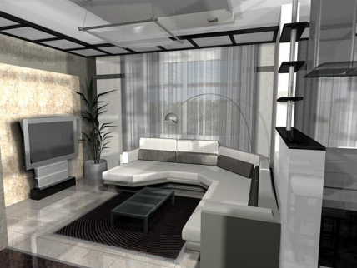
Рис. 1 Меблі побутові [1, ст.7]

Розрізняють такі види побутових меблів: для загальної кімнати (для кімнат з різними функціями, наприклад їдальні, спальні), для спальної кімнати, вітальні, кабінету, дитячої (вироби, розміри, форма і конструкції яких відповідають віковим особливостям і ростовим характеристикам дітей), для кухонь, передпокоїв, ванних кімнат, а також дач [1, ст.8].
Меблі для громадських приміщень — вироби, призначені для облаштування приміщень підприємств і установ з урахуванням характеру їх діяльності та специфіки функціональних процесів (рис. 2) [1, ст.8].

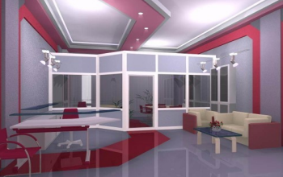
Рис. 2 Меблі для громадських приміщень [1, ст.8]

Розрізняють такі види цих меблів: медичні (для лікарень, поліклінік та інших медичних установ), лабораторні (для лабораторій, у тому числі навчальних і медичних), для дошкільних установ (дитячих садів, ясел), навчальних закладів (шкіл, училищ, технікумів і ВНЗ), підприємств торгівлі, громадського харчування (їдалень, ресторанів, кафе тощо) і побутового обслуговування, готелів і оздоровчих закладів, театрально-видовищних установ, бібліотек і читальних залів, спортивних споруд, адміністративних приміщень, залів очікування транспортних установ, підприємств зв’язку [1, ст.8].
Меблі для транспорту — це вироби, призначені для обладнання різних видів транспорту (рис. 3).
За функціональним призначенням розрізняють такі види меблів (рис. 4).
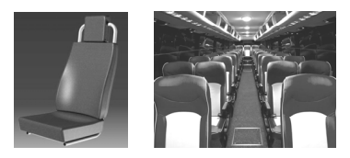
Рис. 3 Меблі для транспорту [1, ст.9]
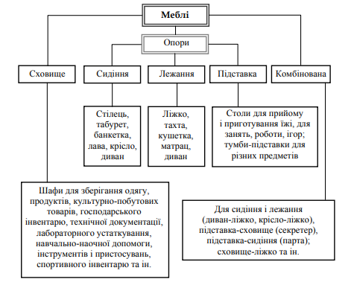
Рис. 4 Основні види меблів за призначенням [1, ст.9]

Меблі для зберігання (корпусні), основне призначення яких — зберігання й розміщення різних предметів (рис. 5) [1, ст.9].

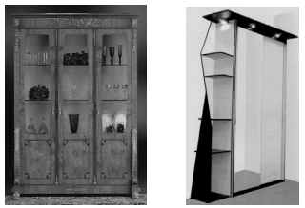
Рис. 5 Меблі для зберігання [1, ст.10]

Одним з підприємств, які займаються виробництвом меблів на території України, є СП "ФІУС". Підприємство було засноване наприкінці 1999 року в м. Підбірці, Львівської області. СП «ФІУС» - це АБРЕВІАТУРА від «Фабрика Італо – Українська по Сидінням» [2].
Зараз СП "ФІУС" є одним з провідних виробників меблів в Україні, який постачає свою продукцію не лише на внутрішній ринок, а й експортує її за кордон.
В 2000 році на Всеукраїнській Виставці – Ярмарку «Українські меблі – 2000» підприємство отримало високу нагороду-диплом «За розробку та впровадження у виробництво високохудожніх м’яких меблів» від Державного Комітету промислової політики України [2].
Цей стрімкий зліт СП «ФІУС» здійснив завдяки високій професійній майстерності добре підготовлених та підібраних вітчизняних працівників, італійському віковому досвіду та обладнанню і технологіям. Це було помічено на Міжнародному Форумі економічного співробітництва «Україна і світ. Партнери в ім’я злагоди і розвитку» та включено ПП «ФІУС» в «Золоту книгу Ділової Еліти України» [2].
Основна діяльність підприємства полягає в виробництві меблів для будинку, офісу, готелів, ресторанів, а також виготовлення меблевих комплектів для віталень, кухонь, спалень, дитячих кімнат, коридорів тощо. Підприємство володіє сучасним обладнанням, яке дозволяє виробляти якісну продукцію відповідно до вимог клієнтів.
Однією з переваг підприємства є наявність власного складу деревини, який забезпечує постійне постачання виробництва необхідної сировини. Крім того, компанія використовує тільки екологічно чисті матеріали, що дозволяє не тільки виробляти якісні меблі, але й забезпечувати безпечність для здоров'я користувачів.
СП "ФІУС" має досвідчену команду співробітників, які постійно працюють над вдосконаленням технології виробництва меблів, що дозволяє забезпечувати високу якість продукції і конкурентоспроможність на ринку. Компанія має велику базу клієнтів, серед яких є як великі корпорації, так і приватні особи.
На даний час «ФІУС» має 20-річний досвід роботи в Україні, Європі та Росії. Розташоване на території 2,3 га з площею власних приміщень більше 6000 м.кв. Технологія виробництва меблів з масиву деревини включає повний цикл: сушку деревини, деревообробні цехи, лакувальні цехи, оздоблювальний, оббивочний, адміністративно-офісний з виставковим залом, складські приміщення [2].
ПП «ФІУС» використовує італійське обладнання з програмним управлінням провідних фірм BACCI, SCM, PRIMULTINI, PADE, ALBERTI, MARIANI. Кількість працюючих – до 50 чоловік кваліфікованого персоналу, в тому числі дизайнери, конструктори, художники, що забезпечує високу якість та дизайн меблевих виробів [2].
Фірма є виробником та постачальником різноманітних меблів з масиву деревини, в тому числі м’яких різьблених меблів та їх елементів, корпусних меблів з декором, столи, стільці, супутні товари [2].
Використовуємо художній розпис, різні ефекти, позолоту.
Оздоблювальні матеріали провідних фірм світу: тканини, лаки, фурнітура забезпечують високу якість та вишуканий дизайн меблів на рівні світових стандартів [2].
СП "ФІУС" забезпечує повний цикл виробництва меблів, починаючи від розробки дизайну і закінчуючи доставкою готової продукції. Кожен етап виробництва контролюється досвідченими спеціалістами, що дозволяє уникнути помилок і виробляти продукцію відповідно до вимог клієнтів.
Однією з переваг підприємства є наявність сучасної системи управління виробництвом, що дозволяє забезпечити ефективне використання ресурсів та контролювати кожен етап виробництва. Крім того, компанія постійно вдосконалює свої технології та впроваджує нові інноваційні рішення для підвищення ефективності виробництва і якості продукції.
СП "ФІУС" активно працює над розширенням свого асортименту продукції та вдосконаленням дизайну меблів. Компанія співпрацює з провідними дизайнерами та архітекторами для створення унікальних дизайнів меблів, які відповідають сучасним тенденціям і вимогам клієнтів.
Фірма має власні розробки, каталоги виробів, приймає участь в меблевих міжнародних виставках і співпрацює з іноземними виробниками, використовуючи їхній багатий досвід [2].
Крім «каталожних» меблів наш колектив із зарисовок замовника, користуючись досвідом та комп’ютерними технологіями, створює неповторне індивідуальне, оригінальне ліжко, або диван-ліжко чи ТВ тумбу, вітрину, стілець в стилі Барокко, Рококо, Арт Деко, Людовіка, Модерн і таке інше…
Наша фірма відноситься до тих, хто використовує як індустріальні, так і ремесляні, в т.ч. ручні технології. Це допомагає швидко реагувати на зміни в проектних технологіях, споживчі та модні запити, що дозволяє нам використовувати дизайн ( в т.ч. експериментальний і авангардний) для випуску малими серіями нових колекцій меблевих об’єктів. Взірці таких меблів «обкатуються» на пробних продажах, ярмарках, виставках і стають бажаними з часом для користувача, і які потім запускаємо в серійне виробництво[2].
Використовуючи в якості сировини вітчизняну деревину та імпортні комплектуючі, ми забезпечуємо міцну, якісну, екологічно чисту продукцію на рівні світових стандартів, на яку є санітарно-гігієнічні і екологічні заключення, сертифікати відповідності та якості [2].
Також, компанія має високий рівень обслуговування клієнтів, де спеціалісти надають професійні консультації та допомогу в підборі оптимального варіанту меблів для кожного клієнта. Крім того, компанія надає гарантію на свою продукцію та забезпечує сервісне обслуговування.
У загальному, СП "ФІУС" є надійним виробником меблів з великим досвідом роботи, високим рівнем якості продукції та обслуговування клієнтів, що забезпечує їй конкурентоспроможність на ринку та довгострокові відносини з клієнтами.

1.2. ХАРАКТЕРИСТИКА ВИРОБНИЧОЇ ДІЯЛЬНОСТІ ПІДПРИЄМСТВА

Підприємство СП "ФІУС" займається виготовленням меблевих виробів, зокрема комодів, і має значний досвід у цій галузі. Для розуміння контексту аналізу технології виготовлення комоду необхідно ознайомитися з характеристикою виробничої діяльності підприємства.
- Організаційна структура підприємства
Організаційної структури – це сукупність виробничих ланок і впорядкованих потоків ресурсів у виробничій системі, а також органів управління та їх певний взаємозв’язок, які забезпечують досягнення стратегічних цілей підприємства [3, ст.246].
Організаційна структура підприємства формується щодо вимог довготривалого забезпечення конкурентоспроможності, економічної ефективності, доцільності та раціональної кооперації. У виробничій системі організаційна структура є синтезом виробничої структури та структури управління [4].
Типи організаційних структур та їх аналіз.
Організаційні структури підприємства можна класифікувати за різними ознаками (табл. 1).

Таблиця 1
Класифікація організаційних структур підприємства [3, ст.247]
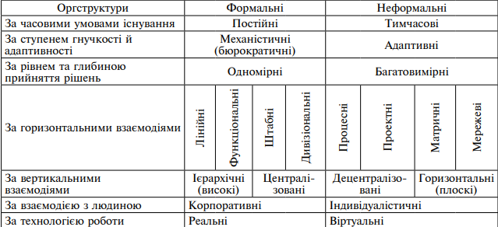

СП "ФІУС" є середньою меблевою фірмою, яка має певну організаційну структуру. Зазвичай, організаційна структура включає керівництво, виробничі відділи, відділ контролю якості, складські приміщення, відділ збуту та інші підрозділи. Детальна організаційна структура СП "ФІУС" буде досліджена під час проведення роботи.
- Виробничі потужності
Виробничою потужністю називається потенційна дієспроможність основних виробничих фондів, яка вимірюється кількістю продукції в натуральних одиницях [5].
Виробнича потужність підприємства, цеху, дільниці, робочого місця – це максимально можливий річний випуск продукції відповідної номенклатури асортименту і якості при повному використанні основних фондів в оптимальних умовах їх експлуатації [5].
На основі розрахунків виробничих потужностей визначаються внутрішні резерви росту виробництва, визначаються об’єми випуску промислової продукції та потреба збільшення виробничих потужностей за рахунок технічного переозброєння [5].
Наука і практика господарювання виокремлюють три види потужності [5]:
1. Проектна
2. Поточна (фактично досягнута)
3. Резервна
Проектна – визначається у процесі проектування, реконструкції (розширення) діючого або будівництва нового підприємства [5].
Поточна – визначається періодично у зв’язку зі зміною умов виробництва (номенклатури та структури, трудомісткості виготовлюваної продукції) або перевищенням проектних показників. При цьому обчислюють потужність на початку року, на кінець року та середньорічну потужність підприємства [5].
Резервна потужність повинна формуватись і постійно існувати у певних галузях народного господарства [5]:
1) електроенергетиці;
2) газовій промисловості - для покриття так званих пікових навантажень у електро- та газових мережах, надійного забезпечення енергоресурсами споживачів на період ремонтно-аварійних робіт;
3) харчової індустрії – для переробки зростаючого обсягу сільськогосподарської сировини, що швидко псується у високоурожайні роки;
4) на транспорті – для перевезення різко зростаючої кількості пасажирів у літні місяці;
5) в машинобудуванні – для підготовки виробництва та освоєння випуску нових видів устаткування і конструкційних матеріалів.
Одиниці виміру виробничої потужності підприємств застосовуються різні в залежності від характеру виробництва та їх галузевої підпорядкованості [5].
Загальне правило таке:
Виробнича потужність виявляється в тих одиницях виміру, в котрих планується і враховується виробництво продукції (послуг).
У більшості випадків – це натуральні або умовно-натуральні вимірники за видами виготовлюваної продукції.
Для багато номенклатурних виробництв потужність може визначатись вартісним показником.
У паспорті виробничого підприємства потужність позначають двома вимірниками:
у чисельнику – натуральні показники за видами продукції,
у знаменнику – загальний вартісний показник.
На підприємствах окремих галузей (наприклад, цукрової та молочної) виробнича потужність характеризується кількістю сировини, перероблюваної за добу.
Підприємство СП "ФІУС" має власні виробничі потужності, які включають в себе приміщення для виготовлення меблевих виробів, обладнання, інструменти та матеріали, необхідні для виробництва комоду. Важливим аспектом аналізу є визначення наявних виробничих потужностей та їх використання для виготовлення комодів.
- Кадровий потенціал
Кадровий потенціал – потенційна здатність персоналу підприємства до продуктивної професійної діяльності, результатом якої є новостворені матеріальні та нематеріальні цінності [6].
Це поняття дає змогу, по-перше, оцінити рівень використання потенційних можливостей як окремо взятого працівника, так і сукупності працівників у цілому, та, по-друге, забезпечити структурну збалансованість у розвитку особистого й уречевленого факторів виробництва. При оцінці кадрового потенціалу важливе значення мають рівень кваліфікації персоналу, рівень продуктивності праці, мотивації та реальна можливість кар’єрного росту працівників [6].
Фактори, що впливають на кадровий потенціал підприємства, наведено на (рис. 6).
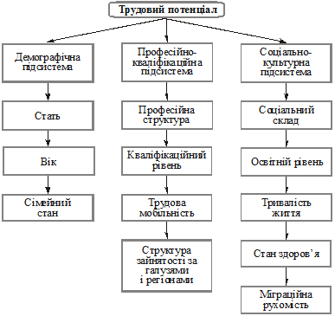
Рис. 6 Фактори, які впливають на кадровий потенціал [6]

Перелічені фактори, які впливають на стан кадрового потенціалу, можуть бути об’єктивними та суб’єктивними. До об’єктивних фак­торів належать: демографічна ситуація, яка впливає і на кількісні, і на якісні характеристики ресурсів праці (демографічна підсистема), та природні умови (посухи, повені, несприятливі погодні умови тощо), котрі викликають непродуктивну працю і незадовільно позначаються на використанні трудових ресурсів [6].
До суб’єктивних факторів належать соціально-економічний розвиток суспільства (професійно-кваліфікаційна і соціально-культурна підсистеми) та непрофесійне в ряді випадків управління кадровим потенціалом.
Стан і розвиток кожного з перелічених компонентів кадрового потенціалу залежать від вчасного та повноцінного фінансування та уваги до нього з боку відповідних служб системи управління кадровим потенціалом [6].
Успішна виробнича діяльність підприємства залежить від кваліфікації та досвіду його працівників. У складі персоналу СП "ФІУС" повинні бути фахівці з дизайну, конструкції, виробництва та інжерелатед professions.
У підприємства СП "ФІУС" має бути наявний персонал з такими професіями і спеціалізаціями:
- Дизайнери: фахівці з меблевого дизайну, які розробляють естетичні та функціональні концепції комоду, враховуючи сучасні тенденції та вимоги споживачів.
- Конструктори: фахівці, які займаються розробкою технічних креслень та специфікацій для виробництва комоду. Вони враховують структурну міцність, зручність використання та вимоги до матеріалів.
- Виробничі робітники: кваліфіковані робітники, які займаються безпосереднім виготовленням комоду. Вони мають досвід роботи з мебельними інструментами та обладнанням і володіють технологіями виробництва.
- Майстри та технологи: вони контролюють виробничий процес, розподіляють роботу між робітниками, надають консультації та вирішують технологічні проблеми, що виникають у процесі виробництва.
- Контроль якості
Контроль якості (QC) – це процес, завдяки якому бізнес прагне забезпечити підтримку або поліпшення якості продукції. Контроль якості вимагає від бізнесу створення середовища, в якому як керівництво, так і працівники прагнуть до вдосконалення. Це робиться шляхом навчання персоналу, створення орієнтирів якості продукції та тестування продукції для перевірки статистично значущих відхилень [7].
Основним аспектом контролю якості є встановлення чітко визначеного контролю. Ці засоби контролю допомагають стандартизувати як виробництво, так і реакцію на проблеми якості. Обмеження місця для помилок шляхом вказівки, яку виробничу діяльність слід завершити, за допомогою якого персонал зменшує шанс, що працівники будуть залучені до завдань, для яких вони не мають належної підготовки [7].
Ключові винос [7]
- Контроль якості (QC) – це процес, завдяки якому бізнес прагне забезпечити підтримку або поліпшення якості продукції.
- Контроль якості включає випробування одиниць та визначення, чи відповідають вони технічним характеристикам кінцевого продукту.
- Контроль якості, що використовується в бізнесі, сильно залежить від товару чи галузі, і існує кілька методів вимірювання якості.
Розуміння контролю якості [7]
Контроль якості включає випробування агрегатів та визначення, чи відповідають вони технічним характеристикам кінцевого продукту. Метою тестування є визначення будь-яких потреб у коригувальних діях у процесі виробництва. Хороший контроль якості допомагає компаніям задовольнити потреби споживачів щодо кращої продукції.
Тестування якості включає кожен етап виробничого процесу. Працівники часто починають з випробування сировини, витягують зразки вздовж виробничої лінії та випробовують готовий продукт. Тестування на різних етапах виробництва допомагає визначити, де виникає виробнича проблема, та необхідні кроки щодо її усунення для запобігання в майбутньому [7].
Контроль якості, що використовується в бізнесі, сильно залежить від товару чи галузі. У виробництві харчових продуктів та ліків контроль якості включає забезпечення того, щоб продукт не хворів споживача, тому компанія проводить хімічні та мікробіологічні випробування зразків з виробничої лінії. Оскільки зовнішній вигляд готової їжі впливає на сприйняття споживачами, виробники можуть готувати продукт відповідно до інструкцій на упаковці для візуального огляду.
У виробництві автомобілів контроль якості фокусується на тому, як деталі з’єднуються та взаємодіють, а також забезпечують безперебійну та ефективну роботу двигунів. В електроніці тестування може передбачати використання лічильників, які вимірюють потік електроенергії [7].
Методи контролю якості
Існує кілька методів вимірювання ефективності контролю якості. Карта контролю якості є графічним зображенням, яке зображує чи вибіркові продукти або процеси задоволення своїх передбачувані специфікацій-і, якщо ні, то ступеня, за якими вони розрізняються в залежності від цих характеристик. Коли кожна діаграма аналізує певний атрибут товару, вона називається одноваріантною діаграмою. Коли діаграма вимірює відхилення в декількох атрибутах товару, вона називається багатовимірною діаграмою [7].
Випадково вибрані товари перевіряються на даний атрибут або атрибути, які відстежує діаграма. Типовою формою діаграми контролю якості є діаграма X-Bar, де вісь y на діаграмі відстежує ступінь прийнятності дисперсії тестованого атрибута. Вісь х відстежує випробувані зразки. Аналіз дисперсійної картини, зображеної на діаграмі контролю якості, може допомогти визначити, чи виникають дефекти випадково чи систематично.
Метод контролю якості за Тагучі – ще один підхід, який підкреслює роль досліджень та розробок, проектування та розробки продукції у зменшенні кількості дефектів та відмов у продуктах. Метод Тагучі вважає дизайн важливішим за виробничий процес у контролі якості та намагається усунути відмінності у виробництві до того, як вони можуть виникнути [7].
Роль інспекторів з контролю якості
Інспектори з контролю якості захищають споживача від бракованої продукції, а компанію від пошкодження її репутації через погіршення виробничих процесів. Якщо в процесі тестування виявляються проблеми з товаром, інспектор має можливість самостійно усунути проблему, повернути товар на ремонт або помітити товар на відмову. Коли виникають проблеми, інспектор повідомляє керівників та працює з ними, щоб усунути проблему [7].
Виробництво якісних меблевих виробів вимагає належного контролю якості. У підприємстві СП "ФІУС" має бути відділ контролю якості, який здійснює перевірку якості виготовлення комоду на різних етапах виробництва. Це може включати перевірку матеріалів, вимірювання розмірів, перевірку монтажу та фінальний огляд готового виробу.

- Використання технологій та обладнання
Підприємство СП "ФІУС" використовує різноманітні технології та обладнання для виготовлення комодів. Основні складові виробничого процесу можуть включати:
- Деревообробне обладнання: використовується для розпилювання, фрезерування, грубої та точної обробки дерев'яних деталей комоду. Це можуть бути пилорами, фрезерні верстати, шліфувальні машини тощо.
- Меблеве обладнання: включає різні типи обладнання для виробництва меблевих деталей та збирання комоду. Сюди можна віднести станки для різання та обробки тканини, преси для склеювання деталей, столярні верстати для точної обробки, пристрої для монтажу та фурнітури.
- Комп'ютерні програми та CAD/CAM-системи: використовуються для розробки дизайну, створення технічних креслень, оптимізації виробничих процесів та керування обладнанням.
- Матеріали та компоненти: підприємство використовує різні типи деревини, плитний матеріал, метал, скло, текстиль та інші компоненти для виготовлення комоду. Оптимальний вибір матеріалів залежить від дизайну, функціональних вимог та бюджету.
- Системи управління виробництвом: для ефективного планування, координації та контролю виробничого процесу можуть використовуватися спеціалізовані програмні системи.
Аналіз технології виготовлення комоду на підприємстві СП "ФІУС" передбачатиме вивчення цих аспектів та їх взаємозв'язку для оцінки ефективності та якості виробництва комодів.

1.3. ХАРАКТЕРИСТИКА ТЕХНОЛОГІЧНОГО ПРОЦЕСУ НА ПІДПРИЄМСТВІ

Характеристика технологічного процесу на підприємстві виготовлення комодів на СП "ФІУС" буде включати опис послідовності операцій, використовуваних матеріалів, обладнання та інших факторів, що впливають на виробництво комодів.
Технологічний процес - це частина виробничого процесу, яка містить цілеспрямовані дії по зміні і (або) визначення стану предмета праці. До предметів праці відносять заготовки (напівфабрикати) та вироби [9].
Технологічні процеси поділяються [8]:
• за рівнем уніфікації - одиничні, типові і групові;
• за рівнем досягнень науки і техніки - перспективні, тимчасові і стандартні;
• за змістом операцій переміщення - комплексні;
• за деталізацією опису - маршрутні, операційні і маршрутно-операційні.
Одиничний технологічний процес - це виготовлення або ремонт одиничного виробу незалежно від типу виробництва (мається на увазі виріб, що виготовляється в одному екземплярі, наприклад, експериментальний зразок продукції, яку готують до впровадження у виробництво або для проведення досліджень) [8].
Типовий - це виготовлення групи виробів з загальними конструкційними і технологічними ознаками, наприклад, виготовлення великої партії електричних машин на підприємстві, що спеціалізується в цій галузі [8].
Груповий - виготовлення групи виробів з різними конструкційними ознаками, але з загальними для їх виготовлення технологічними ознаками.
Перспективний - процес, що відповідає сучасним досягненням науки і техніки, методи і засоби здійснення якого повністю або частково необхідно освоїти на підприємстві [8].
Робочий - процес, який виконується на підприємстві за наявною технологічною і конструкторською документацією.
Проектний процес - виконується за попереднім проектом технологічної документації для перевірки способів виготовлення виробів, які належить впровадити у виробництво.
Тимчасовий - процес, який застосовується на даному підприємстві упродовж обмеженого періоду часу, що зумовлено відсутністю відповідного обладнання або через аварію [8].
Стандартний - процес, який встановлено чинними стандартами.
Комплексний - процес, що складається з комплексу операцій з навантажувально-розвантажувальних робіт.
Всі загальні процеси можна виконувати за різними видами технологічної документації.
Маршрутний опис технологічного процесу - скорочений опис усіх технологічних операцій у маршрутній карті за послідовністю їх виконання без зазначення переходів і технологічних режимів [8].
Маршрутно-операційний - скорочений опис технологічних операцій у маршрутній карті в порядку їх виконання з повним описом окремих операцій в інших технологічних документах.
Операційний опис технологічного процесу - повний опис технологічних операцій, із зазначенням обладнання, оснащення, основного і допоміжного інструментів, режимів обробки та матеріалів, які використовують при виконанні операції.
Частинами технологічного процесу виготовлення електричних машин і трансформаторів є формоутворення, лиття, спікання, обробка тиском, термічна і механічна обробки, складання, склеювання, монтаж, контроль якості, маркування, консервація, запаковування тощо [8].
Нижче наведений загальний опис технологічного процесу:
- Планування та проектування: У цьому етапі здійснюється розробка дизайну комода, розробка конструкції та вибір матеріалів.
- Підготовка матеріалів: Виконується закупівля необхідних матеріалів, таких як деревина (дерев'яні дошки, фанера), металеві фурнітури (ручки, ніжки) та інші компоненти. Після цього проводиться обробка матеріалів, наприклад, розпилювання деревини на необхідні розміри.
- Виготовлення основи комода: За допомогою спеціальних обробних машин (таких як пилорама, фрезерний верстат) виконується обробка та збирання елементів основи комода, таких як боковини, верхня і нижня частини, перегородки.
- Виготовлення шухляд: За допомогою фрезерного верстата або інших обробних машин виготовляються елементи шухляд, такі як боковини, передня і задня стінки, днище. Після цього шухляди збираються та встановлюються на основі комода.
- Збирання та обробка деталей: Комплектуючі, такі як ручки, ніжки, фурнітура, кріплення, монтується на комод. Також виконується обробка поверхонь комода (шліфування, фарбування, лакування тощо).
- Остаточний монтаж та перевірка якості: Після збирання всіх компонентів комода виконується остаточний монтаж, перевірка правильності збірки та якості кожної деталі. Здійснюються необхідні налаштування та коригування для забезпечення належної функціональності комода.
- Упакування та маркування: Завершальний етап виготовлення комода включає упакування готового виробу для захисту від пошкоджень під час транспортування та зберігання. Також на виробі наноситься маркування, що містить інформацію про виробника, модель, інструкції щодо використання та догляду.
- Зберігання та доставка: Готові комоди зберігаються на складі підприємства до моменту доставки. Доставка може здійснюватися власними транспортними засобами підприємства або залученням зовнішніх перевізників.
У процесі виробництва комодів на СП "ФІУС" використовується різноманітне обладнання, включаючи пилорами, фрезерні верстати, станки для обробки поверхонь, преси для збирання компонентів, а також інструменти для ручної обробки та монтажу. Для забезпечення якості виробу можуть використовуватись вимірювальні та контрольні пристрої.
Фактори, що впливають на виробництво комодів на підприємстві, включають наявність необхідного обладнання та інфраструктури, наявність кваліфікованої робочої сили, постачання матеріалів, дотримання стандартів якості та безпеки, впровадження ефективних процесів планування та контролю виробництва, а також відповідність вимогам замовників і ринковим тенденціям.
Необхідно також звернути увагу на організацію робочих місць, раціональне розташування обладнання та потоків матеріалів, використання ергономічних принципів для забезпечення безпеки та зручності працівників.

РОЗДІЛ 2
АНАЛІЗ КОНСТРУКЦІЇ КОМОДУ

2.1 АНАЛІЗ КОНСТРУКЦІЇ ВИГОТОВЛЕННЯ

У даному розділі проводиться аналіз конструкції комоду, зокрема його виготовлення. Основним завданням є вивчення технології виготовлення комоду на СП "ФІУС" та оцінка її ефективності.
Комод – це предмет інтер’єру з висувними шафами. Комоди з’явилися у Франції в середині XVII століття, але стали популярні тільки в кінці XVIII століття. Є безліч версій з приводу того, в якій країні виникли комоди [10].
Аналіз конструкції виготовлення комоду передбачає розгляд таких аспектів:
- Вибір матеріалів: Оцінюється тип матеріалу, який використовується для виготовлення комоду на СП "ФІУС". Розглядаються переваги та недоліки різних видів матеріалів, таких як дерево, ДСП (деревоволокниста плита) або МДФ (матова деревоволокниста плита). Також з'ясовується, чи використовується лакофарбове покриття для захисту матеріалу та надання йому зовнішнього вигляду.
Наша конструкція комоду буде подібна до комоду Арт 220G (рис. 7) підприємства СП “ФІУС” [11].
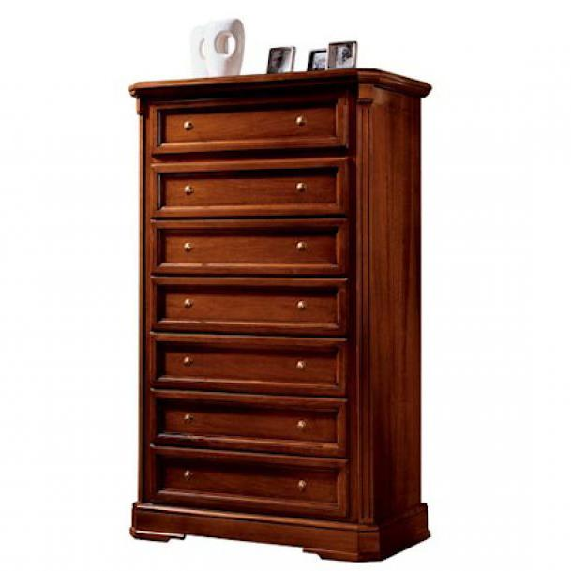
Рис. 7 Комод Арт 220G підприємства СП “ФІУС” [11]

Комод Арт 220G, виготовлений на підприємстві СП "ФІУС", використовує дерево як основний матеріал. Дерево є популярним вибором для меблів завдяки своїй природній красі та довговічності. Однак, варто розглянути переваги та недоліки інших видів матеріалів, таких як ДСП (деревоволокниста плита) або МДФ (матова деревоволокниста плита), щоб порівняти їх з деревом.
- Переваги дерева:
- Природна краса: Дерево має унікальну текстуру та теплу природну красу, що надає меблям естетичний вигляд.
- Довговічність: Якщо дерево правильно доглядають, воно може прослужити дуже довго, зберігаючи свою міцність та стійкість до зношування.
- Можливості ремонту: Дерев'яні меблі можна легко відновити або виправити в разі пошкоджень, шліфування або покраски.

- Недоліки дерева:
- Вартість: Дерев'яні меблі часто мають вищу вартість порівняно з іншими матеріалами, оскільки дерево є природним ресурсом і його обробка може бути витратною.
- Вплив вологості: Дерево може реагувати на зміни вологості, змінюючи свою форму або появляючи тріщини, якщо не забезпечити відповідний захист.
ДСП (деревоволокниста плита) і МДФ (матова деревоволокниста плита) є штучними матеріалами, виготовленими шляхом пресування дерев'яних волокон під високим тиском. Вони мають свої переваги та недоліки:
- Переваги ДСП та МДФ (матова деревоволокниста плита):
- Економічність: МДФ зазвичай є більш доступним за ціною, порівняно з деревом, що робить його привабливим варіантом для бюджетних проектів.
- Стійкість до вологості: МДФ має кращу стійкість до вологості порівняно з деревом. Воно менше піддається деформації в умовах зміни вологості повітря.
- Легкість обробки: МДФ легко піддається різанню, фрезеруванню та формуванню, що дозволяє створювати складні форми та деталі.
- Недоліки МДФ:
- Вразливість до подряпин: МДФ може бути вразливим до подряпин та ушкоджень, оскільки його поверхня зазвичай не є настільки твердою, як у дерева.
- Обмежена варіативність: МДФ зазвичай доступне в обмеженому асортименті фінішних матеріалів та декоративних ефектів порівняно з деревом.

- ДСП (деревоволокниста плита):
- Економічність: ДСП також є вигідним за ціною матеріалом, що робить його популярним в бюджетних проектах.
- Міцність та стійкість: ДСП має високу міцність та стійкість до деформації. Воно менше схильне до змін вологості, порівняно з деревом.
- Можливості обробки: ДСП легко ріжеться, фрезерується та свердлиться, дозволяючи створювати різноманітні форми та дизайни.
- Недоліки ДСП:
- Обмежена естетика: ДСП зазвичай має менш природний вигляд порівняно з деревом, оскільки це штучний матеріал.
- Вразливість до вологи: Якщо ДСП отримує значний зволожений, воно може набути товстого вигляду або змінити форму.
Тепер щодо лакофарбового покриття. Зазвичай для захисту та надання зовнішнього вигляду меблям використовуються різні типи лакофарбових покриттів, такі як лаки, фарби або покриття на основі воску. Це допомагає захистити поверхню матеріалу від подряпин, вологи та інших пошкоджень. Крім того, лакофарбове покриття може надати меблям блиску, матовий або напівпрозорий вигляд, вибір залежить від вподобань дизайну та стилю.
У випадку комода Арт 220G [11] виготовленого з дерева на СП "ФІУС", він, ймовірно, має природну текстуру дерева та покритий лакофарбовим покриттям для захисту матеріалу і надає йому зовнішнього вигляду. Однак, конкретні деталі щодо типу лакофарбового покриття, його фінішу та кольору, потрібно перевіряти виробником або продавцем комода Арт 220G.
- Конструкція комоду: Досліджується конструктивне вирішення комоду на СП "ФІУС". Аналізуються розміри, форма, кількість та розташування внутрішніх відділень, ящиків, полиць та дверцят. Розглядаються засоби кріплення, такі як гвинти, цвяхи, дюбелі, клей і т. д. Досліджується принцип збирання комоду, зокрема, які деталі скріплюються між собою та які з'єднання використовуються.
Комод Арт 220G, виробництва СП "ФІУС" [11], є прямокутної форми і має наступні розміри: ширина - 90 см, глибина - 48 см, висота - 147 см. Він оснащений семи ящиками для зберігання речей.
У конструкції комода Арт 220G використовуються різні засоби кріплення, такі як гвинти, цвяхи, дюбелі та клей. Ці елементи допомагають забезпечити міцне і надійне з'єднання між деталями комода.
Принцип збирання комода Арт 220G передбачає скріплення різних деталей між собою за допомогою зазначених засобів кріплення. Ящики з'єднані з корпусом комода за допомогою гвинтів чи дюбелів, що забезпечує стійкість і надійність їхнього розташування [11].
Крім того, в комоді Арт 220G використані інші види з'єднань, наприклад, з'єднання полиць з корпусом. У цих випадках також використовувалися гвинти, цвяхи чи клей.
Загалом, комод Арт 220G має стабільну і міцну конструкцію, завдяки використанню різних засобів кріплення та правильної схеми збирання. Це дозволяє забезпечити його функціональність і довговічність при використанні.
- Технологічний процес виготовлення: Аналізується послідовність операцій, необхідних для виготовлення комоду на СП "ФІУС". Розглядаються вимоги до точності та якості виготовлених деталей, процеси обробки та збирання комоду. Дослідження технології виготовлення комоду на СП "ФІУС" також включає наступні аспекти:
  - Виготовлення деталей: Аналізуються методи вирізання та обробки деталей комоду. Розглядаються використовувані обладнання та інструменти, такі як верстати, пилки, фрези, шліфувальні машини тощо. Досліджується точність обробки деталей та вимоги до їх розмірів.
  - Збирання комоду: Аналізуються методи та процедури збирання комоду з виготовлених деталей. Розглядаються засоби кріплення та з'єднання, такі як гвинти, цвяхи, дюбелі, клей і т.д. Оцінюється простота та ефективність процесу збирання, а також стійкість та міцність отриманої конструкції комоду.
  - Якість та ефективність технології: Оцінюється якість виготовлення комоду згідно зі специфікаціями та стандартами. Розглядаються показники якості, такі як розміри, вирівнювання, стійкість та естетичний вигляд комоду. Також аналізується ефективність технології виготовлення з точки зору часу, ресурсів та вартості.
Завершуючи аналіз конструкції виготовлення комоду на СП "ФІУС", важливо зробити висновки щодо переваг та недоліків використовуваної технології. На основі цього аналізу можна розробити рекомендації щодо покращення технології виготовлення комоду, таких як використання нових матеріалів, вдосконалення процесу збирання або оптимізація технологічного процесу.
- Переваги технології виготовлення комоду на СП "ФІУС":
- Вибір екологічно чистих матеріалів: Аналіз конструкції дозволяє визначити матеріали, які відповідають вимогам екологічної безпеки. Використання таких матеріалів сприяє створенню екологічно чистих продуктів та відповідає сучасним вимогам сталого розвитку.
- Оптимізація функціональності та ергономіки: Аналіз конструкції дозволяє визначити оптимальні розміри, форму та розташування деталей комоду. Це сприяє поліпшенню його функціональності та забезпечує зручне користування для кінцевого споживача.
- Вдосконалення технологічного процесу: Аналіз послідовності операцій та процесів дозволяє виявити можливості для впровадження автоматизованих технологій та оптимізації виробничих потоків. Це може призвести до підвищення точності, швидкості та ефективності виготовлення комодів.
- Недоліки технології виготовлення комоду на СП "ФІУС":
- Вартість матеріалів: Вибір високоякісних матеріалів може призвести до зростання вартості виробництва комоду. Це може стати обмеженням для багатьох покупців, які шукають більш доступні варіанти.
- Складність виробництва: Використання нових матеріалів та технологій може вимагати спеціалізованого обладнання та навчання персоналу.

2.2 АНАЛІЗ ВИКОРИСТАННЯ КОМОДУ

У даному розділі проводиться аналіз використання комоду на СП "ФІУС". Аналізується функціональність та можливості комоду з точки зору його використання та задоволення потреб користувачів.
Для початку, звернемо увагу на основні функції комоду. Комод є меблевим виробом, який використовується для зберігання різних предметів, таких як одяг, постільна білизна, різноманітні аксесуари та інші особисті речі. Він може бути встановлений у спальні, вітальні, передпокої або інших приміщеннях з метою організації зручного зберігання речей та покращення просторової організації інтер'єру.
Комоди на СП "ФІУС" відрізняються своєю конструкцією та дизайном, що дозволяє їм задовольняти різноманітні стилістики інтер'єру. Вони виготовляються з використанням високоякісних матеріалів, таких як дерево, ДСП або МДФ, що забезпечує їхню міцність та довговічність.
Комоди також можуть бути обладнані різними системами захисту, такими як замки або кодові замки, для забезпечення безпеки зберігання цінних речей.
Однією з головних переваг використання комоду є можливість ефективного організації простору. Комоди зазвичай мають різну кількість шухляд, полиць або відділень, що дозволяє розмістити різні речі відповідно до їхнього призначення. Це сприяє легкому доступу до предметів і полегшує знаходження необхідних речей. Наприклад, шухляди комоду можуть бути призначені для зберігання білизни, а полиці - для виставлення декоративних предметів. Така організація простору допомагає уникнути безладу і забезпечує зручність використання комоду.
Крім того, комоди на СП "ФІУС" можуть мати додаткові функціональні елементи, такі як дзеркала або столик для макіяжу. Це розширює можливості використання комоду і забезпечує більше зручності для користувачів. Наявність дзеркала дозволяє використовувати комод як туалетний столик, що є зручним для гриму та догляду за собою.
Комоди на СП "ФІУС" також можуть мати різні розміри і форми, що дає можливість вибрати оптимальний варіант залежно від розмірів інтер'єру та потреб користувача. Наприклад, для невеликих приміщень можна вибрати вузький комод з великою кількістю шухляд для зберігання речей.
Отже, аналізуючи використання комоду Арт 220G [11] на СП "ФІУС", можна визначити, що він є функціональним і зручним меблевим виробом, призначеним для зберігання різних предметів і поліпшення організації простору. Варіативність конструкції та можливість вибору різних додаткових елементів дозволяють задовольнити потреби різних користувачів і вписати комод у будь-який інтер'єр.

2.3 АНАЛІЗ ЕРГОНОМІКИ ТА ДИЗАЙН ВИРОБУ

В даному розділі проводиться аналіз ергономіки та дизайну комоду, що виготовляється на СП "ФІУС". Ергономіка відноситься до науки про взаємодію людини та предметів оточуючого середовища з метою покращення комфорту та продуктивності. Дизайн виробу включає в себе аспекти, пов'язані з естетикою, функціональністю та візуальним враженням, які викликає виріб у споживачів.
Ергономіка в дизайні інтер'єру - сучасна наука, яка займається вивченням життєвого простору людини, ґрунтуючись на оптимальному і гармонійному розташуванні предметів побуту в кожному приміщенні. Завданнями ергономіки вважають розробку форм меблів та аксесуарів, які б робили максимально зручним використання житла, офісу, підприємства. Основні принципи ергономіки: безпека пересування, зручність і комфорт [12].
Принципи ергономіки приміщень
- Ергономіка зон відпочинку враховує ідеальні параметри предметів, спирається на антропометричні дані: при дотриманні важливих принципів ергономіки знижується стомлюваність, зберігається здоров'я. Меблі для зони відпочинку проектують таким чином, щоб врахувати градус нахилу сидіння і спинки. Зона сну, обладнана за всіма вимогами, забезпечує повноцінний нічний сон. Розміри ліжка, його довжина і ширина враховують всі положення людини, сприяють відпочинку – це наявність високого узголів'я, - упора для спини, додаткових поличок, З ЯКИХ можна брати книги і дрібні речі, не встаючи з ліжка [12].
- Ергономіка кухні: дизайн враховує оптимальне розташування обіднього столу і кухонних меблів - в кухні не повинно бути нічого сковуючого пересування домогосподарки, приготування їжі. Зона прийому їжі вимагає наявності простору, достатнього для зберігання та обробки харчових продуктів, безперешкодного доступу до посадочних місць. Розміри стола підбираються залежно від габаритів кухонного приміщення. Меблі для сидіння купують, виходячи з висоти столів і ширини кухні [12].
- Ергономіка ванній враховує максимально комфортне і зручне розташування раковини, душової кабіни, ванни і інших аксесуарів санвузла [12].
- Відповідність обстановки кабінету вимогам ергономіки робочого місця підвищує ефективність праці. Висота сидіння стільця або ергономічного крісла визначається довжиною гомілки сидячої людини. Ергономіка крісла дозволяє легко встати або розвернутися за столом, дістати документи та канцтовари, розташовані по периметру робочого місця. Ергономіка столу враховує оптимальне положення тіла людини, що сидить за ним [12].
- Ергономіка кімнати і інтер'єр, побудований на принципах раціоналізму, мають на увазі наявність природного освітлення, яке простіше організувати грамотним Проектуванням вікон. Ергономіка в офісі досягається шляхом раціонального поділу приміщення за допомогою перегородок або зручного зонування будівель [12].
- Інтер'єри кафе і закусочних дуже відрізняються від розподілу кухонного простору в будинках або квартирах: тут враховується ергономіка барної стійки, нетривалий час прийняття їжі, легкий Оригінальний дизайн приміщення, можливість одночасного обслуговування десятків відвідувачів [12].
- Ергономіка простору готелів проектується так, щоб практично використовувати кожен квадратний метр установи: до меблів і побутової техніки готелів пред'являються особливі вимоги, відомі фахівцям. Це ж стосується і організації виставок на невеликих просторах: тільки професіонали зможуть розташувати експонати найбільш вигідним чином [12].
- Ергономіка дитячої кімнати передбачає наявність зручних меблів, які мають можливість трансформації, «підростаючи» разом з дитиною. Це регульовані по висоті і куту нахилу парти та столи, ліжка «на виріст» з регулюванням висоти, а також зручні крісла, стільці та спортивні конструкції [12].
Оцінка ергономіки комоду включає аналіз таких факторів, як розміри, форма та розташування його складових елементів. Добре спроектований комод повинен мати оптимальні розміри, щоб відповідати потребам користувача. Висота комоду повинна бути зручною для доступу до верхніх та нижніх шухляд, а також для зручного використання робочої поверхні комоду. Оптимальна глибина шухляд має забезпечувати достатній простір для зберігання речей без перекриття доступу до них.
Також важливим аспектом ергономіки є розташування ручок та механізмів відкривання шухляд. Ручки повинні бути розташовані на достатній відстані одна від одної, щоб користувач зміг зручно відкрити та закрити шухляду. Механізми відкривання шухляд повинні бути надійними, легкими у використанні та мають бути відповідними масі та розміру шухляд.
Щодо дизайну виробу, важливо враховувати естетичний аспект комоду. Дизайн повинен відповідати сучасним тенденціям і стилю, що популярний серед споживачів. Комод повинен мати привабливу зовнішність, використовувати відповідні матеріали та кольори, що гармонійно поєднуються з інтер'єром приміщення.
Функціональність комоду також є важливим аспектом дизайну. Комод повинен мати достатню кількість шухляд або полиць для зберігання різних предметів. Кожен елемент комоду повинен мати свою функціональну роль і бути зручним у використанні.
Важливо також звернути увагу на візуальне враження, яке викликає комод у споживачів. Гармонійні пропорції, збалансовані лінії, якісне виконання деталей - все це впливає на сприйняття комоду і може зробити його привабливим для покупців.
В аналізі ергономіки та дизайну комоду на СП "ФІУС" варто звернути увагу на вже існуючі рішення та їх ефективність, а також проаналізувати відгуки клієнтів та експертів щодо цього виробу. Такий аналіз допоможе виявити переваги та недоліки в дизайні та ергономіці комоду і внести необхідні покращення.

РОЗДІЛ 3
ВИГОТОВЛЕННЯ КОМОДУ

3.1 ТЕХНІЧНИЙ ОПИС (КРЕСЛЕННЯ)

Технічний опис – це опис товару або виробу для його правильної класифікації та відповідності з Товарною номенклатурою зовнішньоекономічної діяльності. Іншими словами, технічний опис – це необхідна процедура, яка робить товар орієнтованим на світовий ринок [13].
У цьому підрозділі наводяться технічні деталі із специфікаціями, кресленнями та описом виготовлення комоду Арт 220G на підприємстві СП "ФІУС".
Розробка креслення:
Комод Арт 220G, виробництва СП "ФІУС", є предметом нашої розробки креслення. Креслення - це документ, що містить зображення предмету, а також дані для його виготовлення та контролю [14, ст.6]. Воно допомагає зрозуміти, як саме повинен виглядати комод та які деталі його складають.
Наше креслення комода включає наступні елементи:
- Складальне креслення (Додаток 1)
- Фасад шухляди (Додаток 2)
- Задня стінка шухляди (Додаток 3)
- Бічна стінка шухляди (Додаток 4)
- Дно шухляди (Додаток 5)
- Кришка комода (Додаток 6)
- Специфікація на панелі і профилі (Додаток 7)
- Специфікація на кріплення та фурнітуру (Додаток 8)

Крім графічних елементів, на кресленні також нанесені текстові дані, які доповнюють графічну інформацію. Вказані назви деталей, матеріал, з якого вони виготовлені, номери стандартів, специфікацій, розміри деталей, необхідні монтажні деталі, розташування кріпильних отворів та інші технічні вказівки.
Також, на кресленні вказані розміри відстаней, кутів та інших геометричних параметрів. Це допомагає забезпечити точність та однорідність виготовлення комода.
Розробка креслення комода Арт 220G включає ретельне дослідження його конструкції та деталей, врахування вимог до ергономіки, функціональності та естетики. Команда проектантів працює відповідно до стандартів та норм проектування, щоб забезпечити якість та безпеку виробу.
Креслення комода Арт 220G можуть використовуватись в процесі виробництва для виготовлення деталей, зборки та контролю якості. Вони є важливим інструментом для забезпечення однаковості та відповідності виробленого комода до заданих специфікацій.
Загалом, розробка креслення комода Арт 220G є важливим етапом у процесі його виробництва, який дозволяє зробити виріб більш зрозумілим, стандартизованим та відповідним заданим вимогам.

3.2 ОПИС ТЕХНОЛОГІЧНОГО ПРОЦЕСУ ВИГОТОВЛЕННЯ КОМОДУ

Розглянемо основні етапи процесу виготовлення комоду:
- Вибір матеріалів:
Комод Арт 220G, виготовлений підприємством СП "ФІУС", є втіленням високоякісної меблів. При розробці цього комоду був врахований важливий етап - вибір матеріалів. Дерев'яна основа комоду забезпечує йому міцність та стійкість. Використання деревини як основного матеріалу гарантує природну теплоту та естетичний вигляд.
Декоративні елементи комоду, такі як ручки, ніжки та інші деталі, додають йому шарму та розкішного вигляду. Уважно підібрані декоративні елементи доповнюють загальний дизайн комоду, надаючи йому вишуканість та індивідуальність.
Виробник комоду Арт 220G, підприємство СП "ФІУС", визначається своєю репутацією виробника високоякісних меблів. Вони використовують тільки найкращі матеріали, що гарантує довговічність та надійність комоду. Враховуючи усі аспекти вибору матеріалів, комод Арт 220G стає не тільки функціональним предметом меблів, але і вишуканим додатком до інтер'єру, який прикрасить будь-яку кімнату.
Високоякісні матеріали та деталі, використані в комоді Арт 220G, гарантують його довговічність та естетичний вигляд. Вибір дерев'яної основи та декоративних елементів демонструє уважність до деталей та прагнення до найвищої якості. Комод Арт 220G є ідеальним вибором для тих, хто цінує витончений дизайн та неперевершену якість.
- Підготовка матеріалів: Дерев'яні деталі комоду були оброблені перед збіркою. Це включає шліфування, обробку лаком для захисту деревини від вологості та інших шкідливих факторів.
- Збірка комоду: За допомогою отриманих креслень і підготовлених матеріалів проводиться збірка комоду. Починаючи з основи комоду, деталі поступово з'єднуються за допомогою гвинтів, шурупів та клею.
- Встановлення декоративних елементів: Після збірки основної конструкції комоду, додаються декоративні елементи, які надають комоду естетичний вигляд. Це в нас ручки, ніжки. Вони були виготовлені з матеріалів, таких як метал.
- Обробка поверхні: Після завершення збірки та встановлення декоративних елементів, проводилась обробка поверхні комоду. Це включало додавання фінішного покриття, це в нас був лак. Обробка поверхні додає не лише захист від зносу, але й покращує зовнішній вигляд комоду.
- Контроль якості: Після завершення виготовлення комоду ми провели контроль якості, перевірили, чи всі деталі правильно збилися, чи немає дефектів та чи відповідає комод всім вимогам.

3.3 РОЗРАХУНОК ОСНОВНИХ І ДОПОМІЖНИХ МАТЕРІАЛІВ І ВІДХОДІВ

Для розрахунку основних і допоміжних матеріалів і відходів для комода, переглянемо надані розміри матеріалів і складові комода:
Матеріали:
- Дерево
- Лак
- Цвяхи: 102 шт.
- Евровинти: 26 шт.
- Скоба: 5 шт.
- Направляющая: 5 шт.
- Шкант: 23 шт.
- Стяжка: 6 шт.
Розміри матеріалів:
- Фасад шухляди:
Кількість: 1
Заготовка: довжина 186.5 см, ширина 412 см
Деталь без облицювання: довжина 186.5 см, ширина 412 см
Готова деталь: довжина 190.5 см, ширина 416 см
[L1]: Венге 2/18
[L2]: Венге 2/18
[w1]: Венге 2/18
[w2]: Венге 2/18
- Задня стінка шухляди:
Кількість: 1
Заготовка: довжина 788 см, ширина 839 см
Деталь без облицювання: довжина 788 см, ширина 839 см
Готова деталь: довжина 788 см, ширина 836 см
- Цоколь:
Кількість: 1
Заготовка: довжина 79.5 см, ширина 800 см
Деталь без облицювання: довжина 79.5 см, ширина 800 см
Готова деталь: довжина 80 см, ширина 800 см
[w2]: Венге 0.4/18
- Бічна стінка шухляди:
Кількість: 5
Заготовка: довжина 109.5 см, ширина 302 см
Деталь без облицювання: довжина 109.5 см, ширина 302 см
Готова деталь: довжина 110.5 см, ширина 302 см
[w1]: Венге 0.4/18
[w2]: Венге 0.4/18
- Стінка:
Кількість: 1
Заготовка: довжина 169.5 см, ширина 401.5 см
Деталь без облицювання: довжина 169.5 см, ширина 401.5 см
Готова деталь: довжина 170 см, ширина 402 см
[L2]: Венге 0.4/18
[w2]: Венге 0.4/18
- Дно шухляди:
Кількість: 3
Заготовка: довжина 775 см, ширина 320 см
Деталь без облицювання: довжина 775 см, ширина 320 см
Готова деталь: довжина 775 см, ширина 320 см
- Кришка комода:
Кількість: 1
Заготовка: довжина 832 см, ширина 418 см
Деталь без облицювання: довжина 832 см, ширина 418 см
Готова деталь: довжина 836 см, ширина 420 см
[L1]: Венге 2/18
[w1]: Венге 2/18
[w2]: Венге 2/18
- Ліва стінка:
Кількість: 1
Заготовка: довжина 849.5 см, ширина 401 см
Деталь без облицювання: довжина 849.5 см, ширина 401 см
Готова деталь: довжина 850 см, ширина 402 см
[L2]: Венге 0.4/18
- Права стінка:
Кількість: 1
Заготовка: довжина 849.5 см, ширина 401 см
Деталь без облицювання: довжина 849.5 см, ширина 401 см
Готова деталь: довжина 850 см, ширина 402 см
[L2]: Венге 0.4/18
На основі наданих розмірів та кількості матеріалів для комода, проведемо підсумковий розрахунок:
Основні матеріали:
Дерево: 1 штука на цілий комод.
Лак: потрібно 3 штуки для нанесення двох шарів лаку.
Допоміжні матеріали:
Цвяхи: 102 штуки.
Евровинти: 26 штук.
Скоба: 5 штук.
Направляющая: 5 штук.
Шканти: 23 штуки.
Стяжка: 6 штук.
З урахуванням наданих розмірів та кількості, це є основними і допоміжними матеріалами, які необхідні для виготовлення комода. Пам'ятайте, що для точного розрахунку матеріалів та відходів можуть знадобитися додаткові деталі, наприклад, типи і розміри цвяхів, гвинтів, скоб та інших кріпильних елементів.

3.4 РОЗРАХУНОК ТРУДОМІСТКОСТІ ВИРОБНИЦТВА

Для розрахунку трудомісткості виготовлення комоду ми врахували різні етапи виробництва, такі як підготовка матеріалів, обробка деталей, збирання, фінішна обробка тощо.
Трудомісткість - витрати робочого часу на одиницю або весь обсяг виготовленої продукції. Трудомісткість одиниці продукції (ТІ) розраховується відношенням фонду робочого часу на виготовлення i-го виду продукції до обсягу його виробництва в натуральному або умовно-натуральному вимірі. Можна розрахувати і трудомісткість одного рубля продукції (загальний фонд робочого часу на виробництво всієї продукції потрібно розділити на вартість випущеної продукції). Отриманий показник - зворотний середньогодинної вироблення продукції [15].
Також ми врахували кількість робочих годин, які необхідні для виконання кожного етапу.
Основні кроки для розрахунку трудомісткості виготовлення комоду:
- Визначили список етапів виробництва комоду
  - Підготовка матеріалів
  - Обробка дерев'яних деталей
  - Виготовлення ящиків
  - Збирання конструкції
  - Фінішна обробка
- Для кожного етапу визначили кількість робочих годин, необхідних для виконання
  - Підготовка матеріалів: 4 години
  - Обробка дерев'яних деталей: 9 годин
  - Виготовлення ящиків: 7 годин
  - Збирання конструкції: 4 години
  - Фінішна обробка: 3 години
Додали кількість робочих годин для всіх етапів разом, щоб отримати загальну трудомісткість виготовлення комоду:
- 4 години + 9 годин + 7 годин + 4 години + 3 години = 27 години
Отже, загальна трудомісткість виготовлення комоду складає 27 години.

3.5 АНАЛІЗ ЕФЕКТИВНОСТІ ВИРОБНИЦТВА

Аналіз ефективності виробництва комодів ми провели за допомогою наших показників та методів.
Ефективність виробництва – це узагальнене і повне відображення кінцевих результатів використання засобів, предметів праці і робочої сили на підприємстві за певний проміжок часу. Загальну економічну ефективність виробництва ще називають загальною продуктивністю виробничої системи [17]. Головною ознакою ефективності може бути необхідність досягнення мети виробничо господарської діяльності підприємства з найменшими витратами суспільної праці або часу [18] [16].
Проблема підвищення ефективності виробництва полягає в забезпеченні максимально можливого результату на кожну одиницю затрачених трудових, матеріальних, фінансових та інших ресурсів. Тому критерієм ефективності виробництва в макроекономічному масштабі є зростання продуктивності суспільної праці. Кількісне вираження цього критерію відображається через систему показників економічної ефективності виробництва. Ця система містить такі групи показників [19] [16]:
- узагальнюючі показники економічної ефективності виробництва (виробництво продукції на одиницю витрат ресурсів, рівень задоволення потреб ринку, витрати на одиницю товарної продукції, прибуток на одиницю загальних витрат, рентабельність виробництва, народногосподарський ефект від використання одиниці продукції) [16];
- показники ефективності використання живої праці (трудомісткість одиниці продукції, відносне вивільнення працівників, темпи росту продуктивності праці, частка приросту продукції за рахунок росту продуктивності праці, коефіцієнт ефективності використання робочого часу, економія фонду оплати праці, випуск продукції на 1 грн. фонду оплати праці) [16];
- показники ефективності використання основних виробничих фондів (фондовіддача основних фондів, фондомісткість продукції, рентабельність основних фондів, фондовіддача активної частини основних фондів) [16];
- показники ефективності використання матеріальних ресурсів (матеріаломісткість продукції, матеріаловіддача, коефіцієнт використання найважливіших видів сировини і матеріалів, витрати палива і енергії на 1 грн. чистої продукції, економія матеріальних витрат, коефіцієнт вилучення корисних компонентів із сировини) [16];
- показники ефективності використання фінансових коштів (коефіцієнт оборотності обігових коштів, тривалість одного обороту нормованих оборотних коштів, відносне вивільнення обігових коштів, питомі капіталовкладення, капіталовкладення на одиницю введених потужностей, рентабельність інвестицій, строк окупності інвестицій) [16];
- показники якості продукції (економічний ефект від поліпшення якості продукції, частка продукції, яка відповідає кращим світовим і вітчизняним зразкам, тощо) [16].
Резерви підвищення ефективності випливають з показників ефективності діяльності підприємства. Резерви підвищення економічної ефективності виробництва - це невикористані можливості збільшення випуску продукції в розрахунку на одиницю сукупних витрат завдяки більш раціональному використанню ресурсів підприємства.
Виходячи з аналізу можемо запропонувати три напрямки заходів підвищення ефективності функціонування підприємств: управління витратами і ресурсами; розвитку й удосконалення виробництва та іншої діяльності; удосконалення системи управління підприємством та видами його діяльності [16].
Напрямки реалізації внутрішніх і зовнішніх чинників підвищення ефективності діяльності підприємств неоднакові за мірою впливу, ступенем використання та контролю. Тому для практики господарювання, для керівників суб’єктів підприємницької чи інших видів діяльності важливим є детальне знання масштабів дії, форм контролю та використання найбільш істотних внутрішніх і зовнішніх чинників ефективності на різних рівнях управління діяльністю підприємства [16].
Основні аспекти, які були враховані при аналізі ефективності виробництва комодів, включають такі показники:
- Витрати на виробництво:
Витрати виробництва – витрати, пов’язані із придбанням або виробництвом товарів чи послуг. В. в. у бухгалтер. і статист. звітності відображаються у вигляді собівартості і включають: матеріал. витрати; амортизац. відрахування; відсотки за кредити; витрати на оплату праці та витрати, пов’язані із просуванням товарів на ринок та їх реалізацією [20].
Для прийняття фірмою оптимал. рішень необхідно враховувати інформацію про рівень витрат, що вимагає їх аналізу на основі складної класифікації. Залежно від методу оцінки розрізняють бухгалтер. та екон. витрати. Бухгалтер. витрати є вартістю витрачених ресурсів, виміряною у фактич. цінах їх придбання [21]. Екон. витрати – витрати втрачених можливостей (альтернативні витрати), що дорівнюють сумі доходів, яку можна отримати при найвигіднішому з усіх альтернатив. способів використання витрачених ресурсів. З точки зору надходження коштів витрати поділяються на явні та неявні [20].
Явні – альтернативні витрати, які набирають форми грошових платежів зовн. власникам ресурсів і напівфабрикатів (постачальникам).
Неявні – альтернативні витрати використання ресурсів, що належать фірмі й набирають форми втраченого доходу. Категорія неявних витрат розроблена зх. економістами для розгляду В. в. з точки зору підприємців, при цьому вони містять у собі і прибуток підприємця, який оцінюється як плата за ризик. Завдяки такому підходу різниця між явними та неявними витратами дає змогу визначити прибуток [22]. Якщо з доходу фірми вирахувати явні витрати, залишиться бухгалтер. прибуток. Чистий екон. прибуток дорівнює різниці між бухгалтер. прибутком й величиною неявних витрат. Залежно від впливу на витрати збільшення обсягів виробництва вони поділяються на постійні та змінні [20].
Постійні FC (fixed cost) – витрати, що не залежать від обсягу виробництва. До них відносяться відрахування на амортизацію осн. капіталу, рентні платежі, адм.-управлін. витрати тощо. Змінні VC (variable cost) – витрати, які залежать від кількості виробленої продукції. Змінні витрати зростають по мірі зростання обсягу виробництва. Поділ витрат на постійні та змінні є умовним і залежить від періоду, за який проводиться аналіз (у довгострок. період всі витрати виступають як змінні). Сума постій. і змін. витрат утворює валові (заг.) витрати TC (total cost)[23]. Для виміру витрат на виробництво одиниці продукції використовують поняття середніх заг. ATC (average total cost), середніх постій. AFC (average fixed cost) і середніх змін. витрат AVC (average variable cost) [20].
Оскільки постійні витрати є незмінними, граничні витрати дорівнюють приросту змінних витрат. Інформація про рівень витрат дає змогу побудувати ізокости (лінії рівних витрат), які є аналогами бюджет. ліній. Фірма мінімізує витрати при такому обсязі випуску продукції, при якому співвідношення гранич. продуктів факторів виробництва дорівнює співвідношенню цін на них.
Вартість матеріалів:
Дерево: $70
Лак: $20
Цвяхи (102 штуки): $8
Евровинти (26 штук): $7
Скоба (5 штук): $5
Направляющая (5 штук): $5
Шкант (23 штуки): $7
Стяжка (6 штук): $5
Загальна вартість матеріалів: $70 + $20 + $8 + $7 + $5 + $5 + $7 + $5 = $127
- Продуктивність:
Продуктивність – це обсяг роботи, яку людина виконує за певний проміжок часу; приблизно те саме, що й ефективність працівника. Арифметика проста: чим більше завдань закриваєш за робочу годину/день/тиждень/місяць – тим вища твоя продуктивність [24].
Продуктивність виробництва комодів вимірюється кількістю виготовлених одиниць за певний період часу і є показником ефективності виробництва.
У даному випадку, за 27 годин вироблено один комод.
Для підвищення продуктивності виробництва можуть були застосовані різні підходи. Вдосконалення процесів виробництва включає оптимізацію робочих процесів, впровадження нових технологій та методів, що спрощують і прискорюють виробничі операції. Автоматизація змогла допомогти знизити час на виготовлення комодів та підвищити точність процесів.
Збільшення робочої сили також була одним із способів підвищення продуктивності. Це може означати наймання додаткових робітників чи збільшення годин роботи для існуючих працівників. Однак, треба враховувати, що збільшення робочої сили може мати вплив на витрати підприємства.
В цілому, для досягнення підвищення продуктивності ми оцінили і аналізували поточні процеси виробництва, впроваджували нові технології та методи, використовували автоматизацію і розглянули можливість збільшення робочої сили. Продуктивність виробництва є важливим показником ефективності підприємства і може бути використана для порівняння з іншими періодами або з іншими виробниками, що дозволяє оцінити його конкурентоспроможність і визначити можливі напрямки покращення.
- Якість продукції:
Якість продукції - сукупність її взаємопов’язаних характеристик і здатностей (можливостей) задовольняти визначені запити певних груп споживачів. Різні товари забезпечують різний ступінь задоволення потреб споживачів. У першу чергу споживачами будуть сприйматися товари, що забезпечують їм більший ступінь задоволення за весь період споживання (використання). Поняття якості включає цілий комплекс характеристик товару: доступність, постачання, техніко-економічні характеристики, дизайн, надійність, ефективність споживання і експлуатації, ремонтопридатність, ступінь екологічності і т.п. [25]
Цих характеристик товар набуває (і проявляє) на всьому протязі його виробництва, реалізації і споживання чи експлуатації. Вихідною точкою забезпечення і контролю якості є потреби і запити цільових груп споживачів. Звичайно, якість товару забезпечує товаровиробник (а також його торгові чи збутові посередники), але саме споживачі визнають або не визнають (прямо чи опосередковано) рівень якості товару і його відповідність ціні. Виходячи з цього, об’єктивні оцінка якості товару, її окремих показників, а також загального рівня якості за усім комплексом показників є вкрай необхідною. Вона є основою розробки комплексу заходів, що групуються у межах товарної політики, як головної складової комплексу маркетингу [25].
Щоб виміряти рівень відхилень від стандартів якості, використовувались різні показники, такі як рівень відмов і задоволення клієнтів.
Один з способів вимірювання якості продукції - це аналіз рівня відхилень від стандартів якості. Це означає порівняння фактичних характеристик продукту з встановленими стандартами якості. Відхилення були виміряні у вигляді кількісних показників, які вказують на рівень відхилень від очікуваних параметрів.
Задоволення клієнтів є ще одним показником якості продукції. Високий рівень задоволення клієнтів свідчить про те, що продукт відповідає їхнім очікуванням і вимогам. Це ми виміряли шляхом опитування клієнтів, збирання їхнього фідбеку і врахування їхніх пропозицій для поліпшення продукції.
Забезпечення високої якості продукції може вимагати впровадження контролю якості на кожному етапі виробництва. Це означає, що будь-які відхилення від стандартів якості виявляються і виправляються на ранніх етапах процесу виробництва. Контроль якості включав в себе перевірку вхідних матеріалів, вимірювання технічних параметрів під час виробництва, перевірку відповідності кінцевого продукту стандартам якості та проведення випробувань на довготривалу міцність або функціональність.
Вдосконалення процесів також є важливим аспектом забезпечення високої якості продукції. Це включає впровадження методів якості, таких як Lean або Six Sigma, які спрямовані на виявлення та усунення причин дефектів та вдосконалення продуктивності процесів. Постійний аналіз та оновлення процесів допомагли уникнути проблем, які можуть впливати на якість продукції.
Використання нових технологій та матеріалів також покращило якість продукції. Вдосконалені технології забезпечили більш точне виробництво, високу швидкість та зниження відхилень. Вибір високоякісних матеріалів, які відповідають вимогам стандартів, також сприяли поліпшенню якості продукції.
У підсумку, якість продукції є ключовим фактором ефективності виробництва та задоволення клієнтів. Вимірювання рівня відхилень від стандартів якості, рівня відмов та задоволення клієнтів допомагає оцінити якість продукції. Забезпечення високої якості продукції може вимагати контролю якості на кожному етапі виробництва, вдосконалення процесів та використання нових технологій та матеріалів. Постійний контроль, вдосконалення та використання новітніх підходів у галузі якості продукції сприяють досягненню високих стандартів і задоволенню потреб клієнтів.
- Час виробництва:
Для виробництва одного комода потрібно 27 годин. Щоб зменшити час виробництва, ми вжити наступні заходи:
- Удосконалення робочих процесів: Проаналізували кожен етап виробництва та визначили можливість оптимізації. Наприклад, шукали шляхи спрощення процедур, скорочення зайвих операцій, використання більш ефективних інструментів чи матеріалів.
- Оптимізація розкладу робіт: Визначили послідовність етапів виробництва комода таким чином, щоб мінімізувати переходи між ними. Наприклад, одна група працівників займалась підготовкою матеріалів, а інша - обробкою дерев'яних деталей, і так стало краще працювати, коли паралельно, а не чекати одне на одного.
- Автоматизація: Розглянули можливість використання машин та автоматизованих систем для виконання деяких етапів виробництва. Використання верстатів з комп'ютерним керуванням для обробки дерев'яних деталей були швидшим і ефективнішим, ніж ручна робота.
- Ефективна координація: Забезпечили гармонійну співпрацю між різними етапами виробництва. Впевнилися, що матеріали та робочі засоби готові на початку кожного етапу, а працівники чітко розуміють свої обов'язки та взаємозв'язок між етапами.
Впровадження цих заходів нам допомогло скоротити час виробництва комода і збільшити продуктивність виробництва.
Ці показники та методи можуть бути використані для аналізу ефективності виробництва комодів. Варто врахувати, що ефективність може бути виміряна в різних аспектах, тому можливо варто використовувати додаткові методи та показники, що відповідають конкретним потребам та цілям підприємства.

РЕКОМЕНДАЦІЇ ЩОДО ВДОСКОНАЛЕННЯ

У цьому підрозділі можна надати рекомендації щодо вдосконалення конкурентоспроможності та виробничої ефективності підприємства СП "ФІУС".
Наприклад:
- Вдосконалення якості: Рекомендуемо застосування контролю якості на всіх етапах виробництва, впровадження стандартів якості та сертифікацію продукції.
- Інновації та дослідження: Спрямуйте увагу на розробку нових дизайнів комодів, використання нових матеріалів, покращення виробничих процесів та впровадження інноваційних рішень.
- Оптимізація виробничих процесів: Рекомендуемо проведення аналізу та оптимізацію виробничих процесів для зниження витрат, підвищення продуктивності та ефективності роботи.
- Маркетингові стратегії: Рекомендуемо розробку та впровадження ефективних маркетингових стратегій, які допоможуть привернути нових клієнтів, збільшити свою частку на ринку та підтримати існуючу клієнтську базу. Розгляньте можливості для покращення просування продукції, ціноутворення, реклами та залучення уваги до бренду.
- Розвиток персоналу: Зверніть увагу на навчання та розвиток працівників, що працюють у виробництві комодів. Рекомендуемо проведення тренінгів, семінарів та інших заходів, які сприятимуть підвищенню кваліфікації, мотивації та залученню працівників.
- Диверсифікація продукції: Розгляньте можливість розширення асортименту продукції підприємства, включаючи створення нових моделей комодів, виготовлення супутніх товарів або введення виробництва інших меблевих елементів.
- Створення партнерств: Рекомендуемо встановлення партнерських відносин з іншими підприємствами, постачальниками сировини або роздрібними мережами. Це може сприяти зниженню витрат, отриманню нових ресурсів або розширенню ринків збуту.
- Стеження за трендами: Будьте уважними до останніх трендів у сфері дизайну, матеріалів та виробництва меблів. Аналізуйте зміни смаків споживачів та відповідайте їхнім потребам шляхом адаптації продукції.

ВИСНОВКИ

У рамках дипломної роботи було проведено аналіз технології виготовлення комоду на СП "ФІУС". Дослідження включало вивчення процесу виробництва, використання матеріалів та обладнання, оцінку якості продукції та ефективність виробничих процесів.
За результатами аналізу було встановлено, що підприємство СП "ФІУС" застосовує сучасні технології виготовлення комоду, що дозволяє досягти високої якості готової продукції. Виробництво комоду на підприємстві передбачає такі етапи: планування, обробка деревини, складання, фарбування та фінішна обробка.
Одним із ключових факторів успіху виробництва на підприємстві є використання високоякісних матеріалів. Деревина, що використовується для виготовлення комоду, має високу міцність та стійкість до впливу зовнішніх факторів. Крім того, підприємство СП "ФІУС" постійно вдосконалює свої технології, шукає нові способи обробки деревини та впроваджує інноваційні рішення, що позитивно впливає на якість продукції.
Оцінка якості продукції на підприємстві здійснюється на кожному етапі виробництва. Відбуваються перевірки деревини на відповідність стандартам, контроль якості складових деталей та збірки комоду, а також остаточна перевірка готової продукції. Це дозволяє гарантувати високу якість виробу та задоволення клієнтів. Такий підхід до контролю якості сприяє забезпеченню відповідності виробу усім вимогам і стандартам якості.
Ефективність виробничих процесів на підприємстві також була оцінена. Виявлено, що застосування сучасного обладнання та технологій дозволяє знизити час виготовлення комоду, підвищити продуктивність праці та зменшити відхилення від графіка виробництва. Використання автоматизованих систем контролю та моніторингу допомагає виявляти можливі проблеми та забезпечувати своєчасну реагування на них.
Аналіз показав, що підприємство СП "ФІУС" успішно впроваджує сучасні підходи до виробництва комоду, забезпечуючи високу якість продукції та ефективність виробничих процесів. Використання високоякісних матеріалів, постійне вдосконалення технологій та контроль якості на різних етапах виробництва дозволяють підприємству задовольняти потреби своїх клієнтів.
Проте, в процесі дослідження були виявлені деякі потенційні можливості для поліпшення. Наприклад, впровадження нових екологічно чистих матеріалів та енергоефективних технологій виробництва для зменшення негативного впливу на довкілля. Також, важливим аспектом є постійне навчання та підвищення кваліфікації персоналу, що сприятиме покращенню навичок та професійного рівня працівників.
У загальному, аналіз технології виготовлення комоду на підприємстві СП "ФІУС" показав, що підприємство успішно використовує сучасні підходи та технології виробництва комодів. Висока якість продукції, забезпечена за рахунок використання високоякісних матеріалів та систематичного контролю якості, гарантує задоволення потреб клієнтів та сприяє позитивному сприйняттю бренду СП "ФІУС" на ринку.
Дослідження також показало, що підприємство активно працює над вдосконаленням технологій та постійно впроваджує інноваційні рішення. Це сприяє підвищенню ефективності виробничих процесів, зниженню часу виготовлення комоду та підвищенню продуктивності праці.
Незважаючи на успіхи, у дослідженні були виявлені деякі потенційні можливості для поліпшення. Однією з них є можливість впровадження нових екологічно чистих матеріалів та енергоефективних технологій виробництва. Це сприятиме зменшенню негативного впливу на довкілля та відповідатиме вимогам сталого розвитку.
Також важливим аспектом є постійне навчання та підвищення кваліфікації персоналу. Розвиток професійних навичок та знань сприятиме покращенню якості виробництва та впровадженню нових технологій.
У підсумку, аналіз технології виготовлення комоду на підприємстві СП "ФІУС" підтвердив його успішність та ефективність. Використання сучасних технологій, високоякісних матеріалів та систематичного контролю якості гарантує високу якість готової продукції. Підприємство СП "ФІУС" успішно відповідає потребам клієнтів, забезпечуючи їм надійні та естетично привабливі комоди.

СПИСОК ВИКОРИСТАНОЇ ЛІТЕРАТУРИ

- О. П. Олійник, Л. Р. Гнатюк В. Г. Чернявський КОНСТРУЮВАННЯ МЕБЛІВ ТА ОБЛАДНАННЯ ІНТЕР’ЄРУ Konstruyvannya Mebliv Pidruchnik.pdf
- Про Фірму http://www.fius.com.ua/about-us
- УДК 658.511.4 С.А. Петренко, старший викладач Дніпропетровського університету економіки та права © С.А. Петренко, 2010 Порівняльний аналіз моделей організаційних структур підприємства https://econforum.duan.edu.ua/images/PDF/2010/2/33.pdf
- http://www.corpsite.ru/Encyclopedia/Consulting/Structure
- Поняття виробничої потужності та фактори які її визначають https://buklib.net/books/25342/
- КАДРОВИЙ ПОТЕНЦІАЛ ПІДПРИЄМСТВА ТА ЙОГО ОЦІНЮВАННЯ https://elib.lntu.edu.ua/sites/default/files/elib_upload/%D0%9A%D0%BE%D0%B2%D0%B0%D0%BB%D1%8C%D1%81%D1%8C%D0%BA%D0%B0/page14.html
- КОНТРОЛЬ ЯКОСТІ https://ua.nesrakonk.ru/quality-control/
- Види технологічних процесів https://buklib.net/books/36251/
- Характеристика технологічного процесу виробництва харчової продукції https://naurok.com.ua/lekciya-na-temu-harakteristika-tehnologichnogo-procesu-virobnictva-harchovo-produkci-169327.html
- Чугай Наталія Миколаївна УДК: 658.512.23/74 ДИСЕРТАЦІЯ ТРАНСФОРМАЦІЯ ЯК ЗАСІБ ФОРМУВАННЯ СЕРЕДОВИЩА ДЛЯ РОЗВИТКУ ДІТЕЙ https://lpnu.ua/sites/default/files/2021/dissertation/10087/dischuhainm.pdf
- Комод Арт 220G http://www.fius.com.ua/produktsiia/komod-art-220g-detail
- https://artinterior.ua/ergonomika-inter-yeru/
- Переклад технічного опису https://techperevod.com.ua/pereklad-tehnichnogo-opisu/
- УКРАЇНСЬКО-ШВЕЙЦАРСЬКИЙ ПРОЕКТ «ПУБЛІЧНО-ПРИВАТНЕ ПАРТНЕРСТВО ДЛЯ ПОЛІПШЕННЯ САНТЕХНІЧНОЇ ОСВІТИ В УКРАЇНІ» КРЕСЛЕННЯ навчальний посібник https://mon.gov.ua/storage/app/media/news/%D0%9D%D0%BE%D0%B2%D0%B8%D0%BD%D0%B8/2020/04/28/6kreslennya.pdf
- Аналіз трудомісткості продукції http://epi.cc.ua/166-analiz-trudoemkosti-26653.html
- ТЕОРЕТИЧНІ ОСНОВИ ПІДВИЩЕННЯ ЕФЕКТИВНОСТІ ДІЯЛЬНОСТІ ПІДПРИЄМСТВА УДК 658 Луговий І.А., студент 4 курсу ХНЕУ ім. С. Кузнеця https://cdn.hneu.edu.ua/rozvitok19/thesis02-37.html
- Бойчик І.М. Економіка підприємства : Навч. посіб. / І.М. Бойчик. – [вид. 2-ге, доп. і перероб.]. – К.: Атіка, 2007. – 528 с.
- Економіка підприємства : підручник / За заг. ред. С.Ф. Покропивного. – [вид. 2-ге, перероб. та доп.]. – К.: КНЕУ, 2011. – 528 с.
- Погорєлов С.М. Дослідження шляхів підвищення ефективності діяльності підприємства / С.М. Погорєлов, О.В. Леденко, О.А. Матяж // Вісник НТУ «ХПІ». – 2015. – № 26 (1135).
- Витрати виробництва https://esu.com.ua/article-34224
- Макконнелл К., Брю С. Экономикс: Принципы, проблемы и политика. Т. 2 / Пер. с англ. 1992;
- Фишер С., Дорнбуш Р., Шмалензи Р. Экономика / Пер. с англ. 1993;
- Нуреев Р. М. Основы экономической теории: Микроэкономика. 1996 (усі – Москва).
- Продуктивність https://bit.ua/2021/11/produktyvnist-na-maksymum/
- Поняття якості продукції. Показники якості та їх класифікація https://buklib.net/books/37647/

ДОДАТКИ

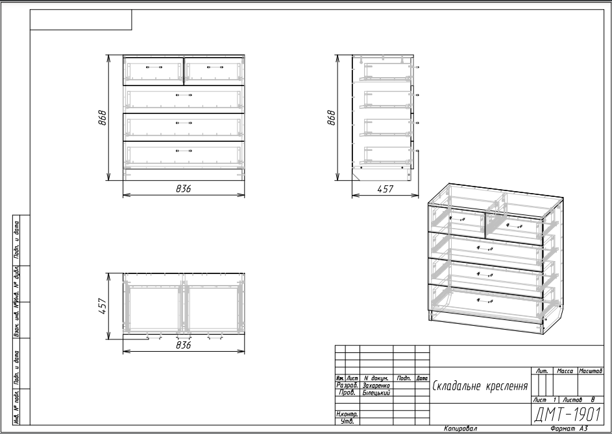
Додаток 1 Складальне креслення

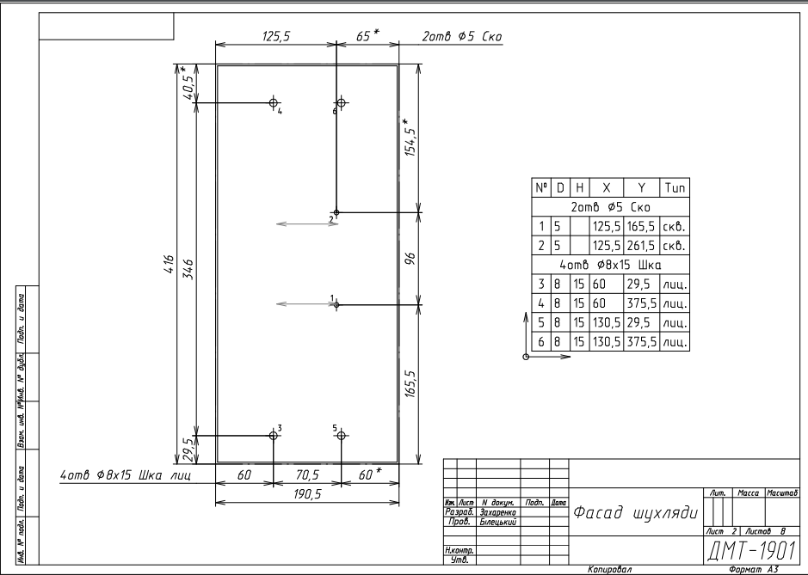
Додаток 2 Фасад шухляди
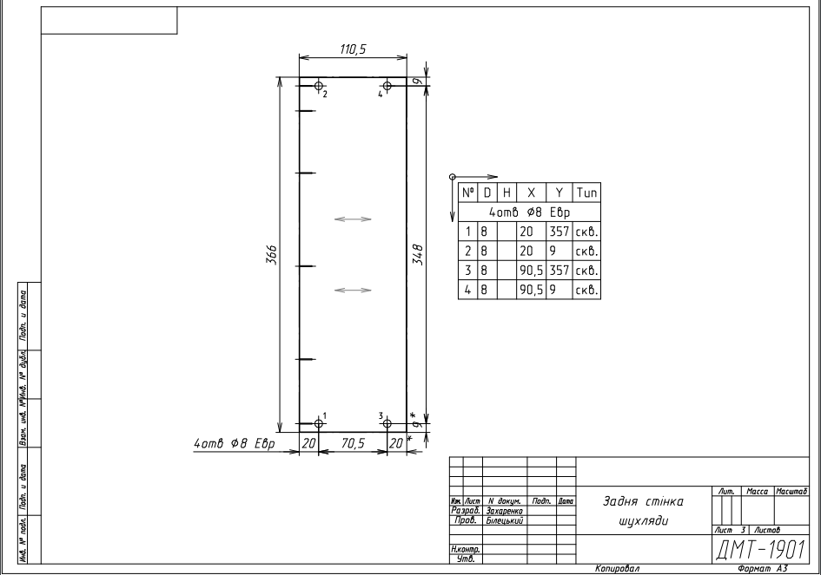
Додаток 3 Задня стінка шухляди
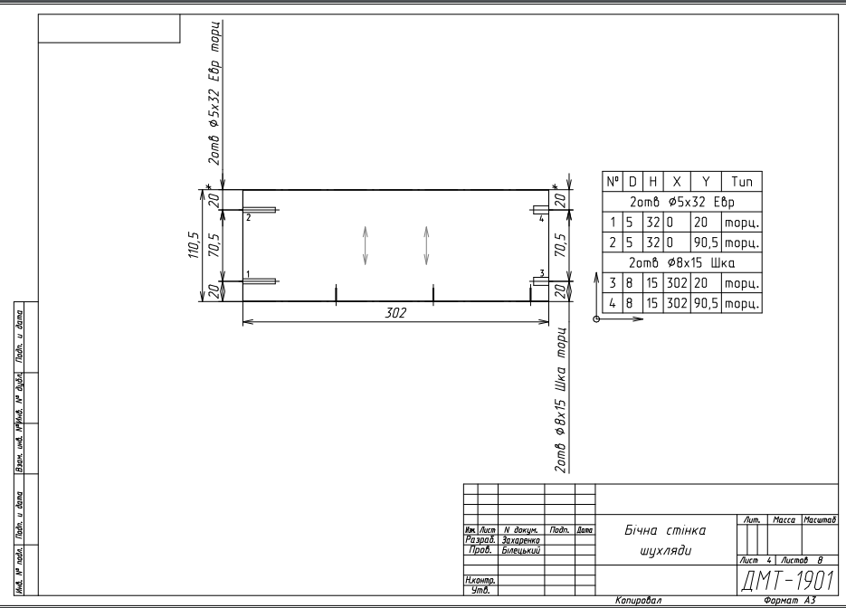
Додаток 4 Бічна стінка шухляди
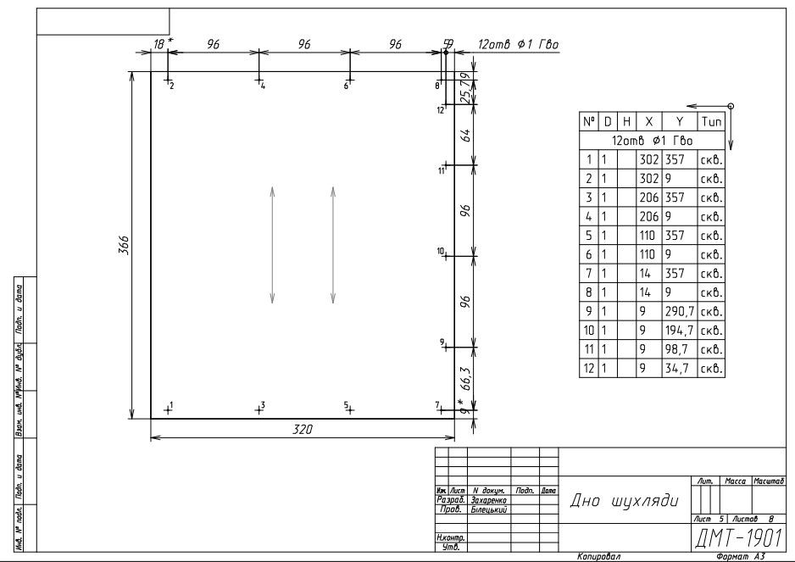
Додаток 5 Дно шухляди
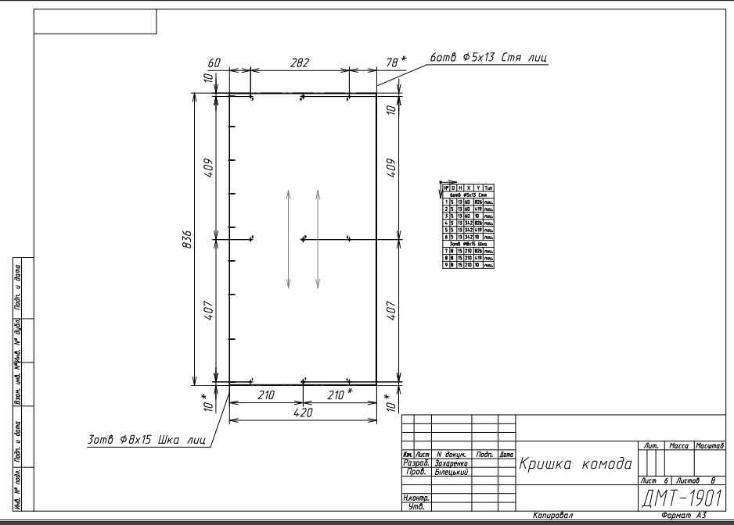
Додаток 6 Кришка комода
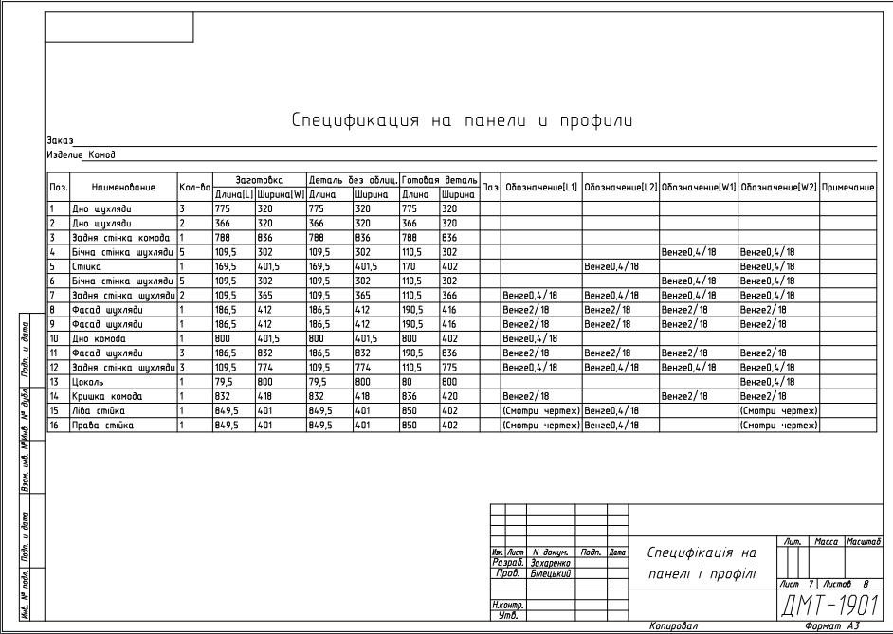
Додаток 7 Специфікація на панелі і профілі

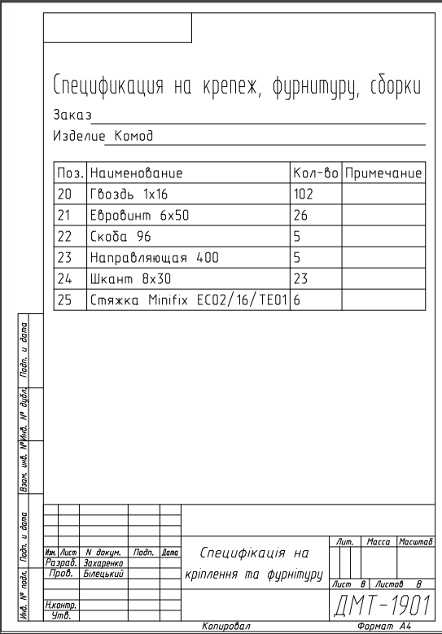
Додаток 8 Специфікація на кріплення та фурнітуру

